國小 九十八學年度 第一學期 第四單元(2)
六上 自然與生活科技領域 六 年 班 號 姓名： 得分：

一、是非題：共32分
（ ）下雨時，可以發現雨下得愈大，打
到物體時所發出的聲音也會愈大。
（ ）只有空氣可以傳播聲音。
（ ）小華到游泳池游泳，當他全身都潛
到水裡面時，他就無法聽到任何聲音。
（ ）用同樣的力量敲鼓，可以敲出大小
不同的聲音。
（ ）吹奏類樂器的高低音，和空氣柱的
長短有關，空氣柱愈長，樂器發出的聲音愈高。
（ ）當弦樂器的弦愈細、愈緊，所發出
的聲音就會愈高。
（ ）分貝數愈小，代表聲音愈大。
（ ）演奏美妙的音樂時，若演奏的時間
、地點不當，也屬於是製造噪音。
二、選擇題：共32分
（ ）當我們說話時是藉由下列哪一種媒
介，將聲音傳播到其他人的耳朵？
○空氣○固體○水○陽光。
（ ）觀察發音的部位時，可以發現物體
發出聲音時會有什麼現象？ ○會
移動○會振動○會轉動○沒有任何
現象產生。
（ ）不同的樂器，發出的聲音具有不同
的特質，這種特質稱為 ○音高○
音長○音色○音樂。
（ ）有些樂器會有音箱，音箱主要的功
用是可以改變 ○樂器聲音的高低
○樂器聲音的大小○樂器的美觀程
度○樂器的大小。
（ ）下列敘述何者錯誤？ ○自製鼓的鼓面鬆緊，會影響聲音的高低○自製排笛的長短，會影響聲音的高低○自製吉他的音箱大小，會影響聲音的大小○自製吉他的弦粗細，會影響聲音的大小。
（ ）吹笛子時，用手指按住不同的孔洞
，可以改變聲音的 ○大小○長短
○高低○強弱。
（ ）長期在多少分貝的聲音環境下，聽
力可能會受到傷害？ ○20分貝○
30分貝○50分貝○100分貝。
（ ）對一般人來說，下列哪一項不是噪
音？ ○飛機起降聲○汽車喇叭聲
○優美的演奏聲○建築工地的打鐵
聲。
三、下列的聲音，各是利用哪一種方式傳播
的？將正確代號填入（ ）中：共12分
ㄅ固體 ㄆ空氣 ㄇ液體
（ㄅ）耳朵貼在木質牆壁上，可以聽到因
敲打牆壁所發出的聲音。
（ㄆ）在空曠的操場唱歌。
（ㄇ）潛到水裡，聽見手上防水表發出的
鬧鈴聲。
（ㄆ）蒸汽火車發出的鳴笛聲。
四、撥彈鬆緊、長短、粗細不同的弦，哪一
種弦發出的聲音比較高？在（ ）中打
ˇ：共12分
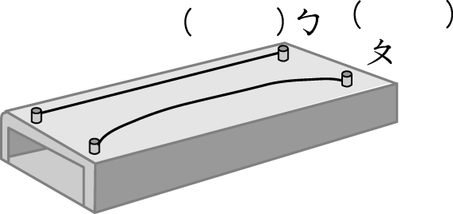
ˇ
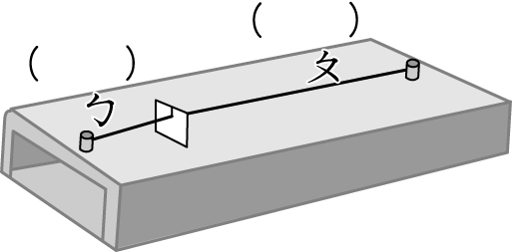
ˇ
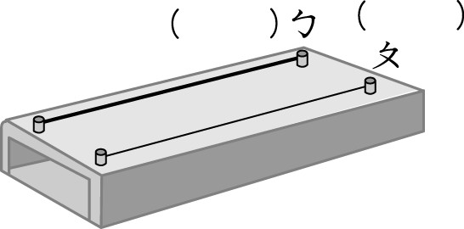
ˇ
五、下列哪些方法可以降低生活中的噪音？
可以的打ˇ，不可以的打╳：共12分
（ˇ）輕聲細語或降低音量說話。
（ˇ）在安靜的地方聽音樂時，可使用耳
機。
（╳）看電視時可以依個人喜好，決定聲
音大小。
（ˇ）道路兩旁種植行道樹，可幫助降低
噪音。

